**Работа 5. Применение усилителей с гальванической связью**

**Теоретическая часть**

Активный (усилительный) режим транзистора обеспечивается при смещении эмиттерного перехода в прямом направлении, а коллекторного - в обратном направлении. Для транзистора n-p-n необходимо подать Uбэ >0, Uкэ>0. Движение основных носителей из эмиттера сквозь базу в коллектор создает управляемый ток Iэ, который зависят от прямого напряжения на эмиттерном переходе. Поэтому току транзистор является управляемым электронным прибором.

n

P

n

Типовой режим транзистора по посточнному току

IК-0,98 мА

Iб

Iэ-1мА

UБЭ

Uкэ

Uкб

Б

К

Э

0,02мА

1,6В

0,6 В

1 В

Iэ-от 0.02 до 10мА

1мА

Uкб – от 0 до Ек

Режим транзистора по постоянному току определяет совокупность координат рабочей точки – 3 тока и 3 напряжения, при включенном питании и при отсутствии входного сигнала.

Типовой режим маломощного высокочастотного транзистора обеспечивается при выборе Uкбэ= 1В, Iэ = 1 мА. Остальные параметры определяются по приближенным соотношениям: Uбэ = U*= 0,6В; = Uкэ = Uкб + Uбэ = 1,6 В;  
Iк = α∙ Iэ = 0,98 мА; Iб = Iэ - Iк = 0,02 мА.

В усилителях с гальванической связью режимы транзисторов определяют источник входного сигнала и предыдущие каскады.

**Этапы проектирования усилителя с гальванической связью.** 1. Выбор типов каскадов и типов проводимости транзисторов. 2. Составление схемы соединение выбранных каскадов.. 3. определение потенциалов узлов в соответствии с выбранным режимом транзисторов. 4. Определение токов ветвей схемы. 5. Расчет резисторов по закону Ома для участка цепи. 6. Расчет малосигналоных параметров каскадов и усилителя.

**Задание 5.1. Сравнительный анализ передаточных характеристик и температурного дрейфа каскадов ОЭ и ОИ.** Выполните передаточных характеристик каскады ОЭ и ОИ с гальванической связью. Введите схему, содержащую заданные каскады (рис. 5.1), на входы которых подан один и тот же сигнал.

Установите для источника сигнала модель – 1МHZ, частота 1000Гц, амплитуда 0,01 В; укажите для транзистора Q1 тип Generic. Тип транзистора Q2 показан на схеме, он выбран с учетом параметра VTO, это напряжение отсечки, имеет значение около 1 В.

Снимите передаточные характеристики каскадов  в режиме DC. В окне параметров анализа DC выберите имя входной переменной Variable 1 Name в соответствии с обозначением на схеме, установите диапазон Range, равным 1,5. Такое жа значение (Ctrl -C – Ctrl-V) запишите в столбце Х Range. Установите максимальные значение координат графика для выходного напряжения Y Range 5 Вольт. Включите вывод номеров узлов, определите номера узлов коллектора и стока, введите эти параметры в окне (рис. 5.2).

По передаточным характеристикам (рис. 5.3) определите коэффициенты усиления каждого каскада по напряжению для середины активного участка характеристики. В режиме Cursor Mode - F8, установите два курсора левой и правой кнопками мыши. В столбце Slope получите производную, вычисленную как отношение конечных разностей. Для данного графика она определяет коэффициент усиления по напряжению. Поясните, какой знак имеет коэффициент усиления. Сравните коэффициенты усиления каскадов.

Определите по графикам координаты линейных участков, для которыхкоэфффициент усиления можно считать постоянным . Определите экспериментально влияние **влияние температуры на положение передаточной характеристики.** В окне Temperature Range введите: 30, 20, 10. Это диапазон температур от 30 до 20 с шагом 10 градусов: Определите приведенное ко входу напряжение дрейфа и чувствительность для температурного дрейфа при изменении температуры на 1 градус для каскадов ОЭ и ОИ.  
В**ыполните Анализ результатов.** На передаточных характеристиках каскадов (рис. 5.3) укажите области, соответствующие режимам: отсечки, активному, насыщения.

Для каскадов ОЭ и ОИ определите границы участков, которые приближенно можно считать линейными, сравните их размеры. Определите экспериментально Кu для точек, лежащих на границах этих участков.

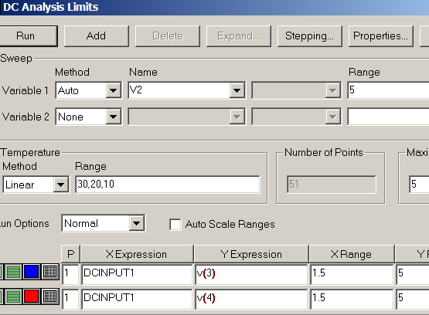

Рис.5.2

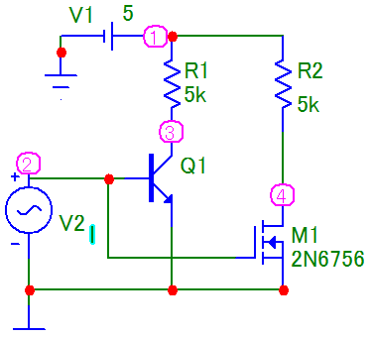

Рис.5.1

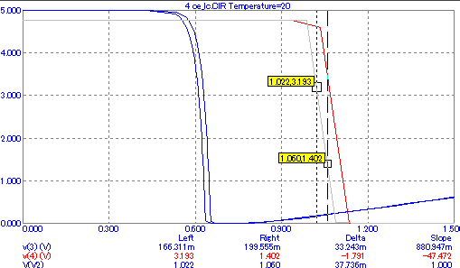

Рис.5.3

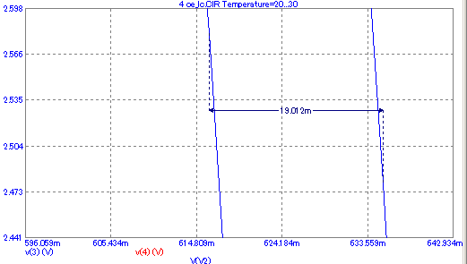

Рис.5.4

**Выполните анализ работы в усилительном режиме (Trfnsient).** Для каждого каскада в отдельности определите по возможности точно входное напряжение Ua, соответствующее середине активного участка характеристики, выполните двойной щелчок по источнику Sine Source на схеме, в окне параметров запишите полученное Uaв строке DC. В олне параметров режима Trfnsient укажите Time Range 3m, такое же значение запишите в столбец таблицы Х Range, в столбце Y Range запишите 5, а в столбце Y E[presspon укажите напряжение в узле, номер которого указан на схеме.

**Задание 5.2. Трехкаскадный усилитель с гальванической связью, передаточная характеристика.**

Введите схему (рис. 5.5), используйте транзистор Generic, источник сигнала – модель 1 1 Mhz, амплитуда 1 m, частота 1000.. Выполните DC анализ, в окне установки параметров (рис. 5.6) укажите имя источника входного сигнала, диапазон входного напряжения (например, 1В), и выходного (5В).

Определите приведенное ко входу напряжение температурного дрейфа,для этого установите температуру 30, 20, 10 (это максимум, минимум, шаг). Установите курсор на точку, лежащую между графиками, вращая колесико, увеличьте масштаб, нажмите кнопку Horizontal Tag Mode, получите напряжение приведенного дрейфа. Вычислите чувствительность для приведенного температурного дрейфа (рис. 5.7), сравните с результатами задания 5.1.

Определите коэффициент усиления усилителя, используя сильно увеличенный масштаб. Используйте F7, несколько раз выделите узкое окно, содержащее активную область характеристики, установите два курсора (клавиша 8), определите коэффициент усиления (рис. 5.7). Перемещение курсора на требуемый график выполняют клавиши со стрелками вверх – вниз.

Выполните анализ результатов. Опишите передаточную характеристику трехкаскадного усилителя. Укажите значения параметров.

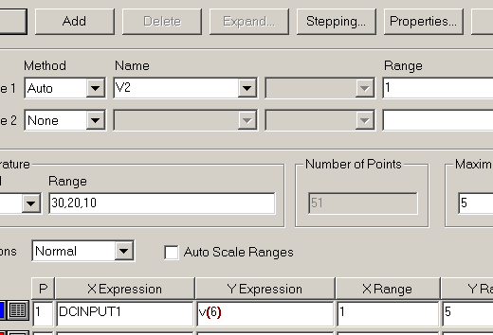

Рис.5.6

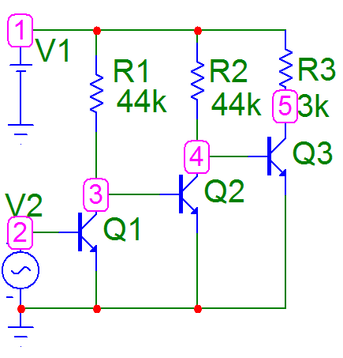

Рис.5.5

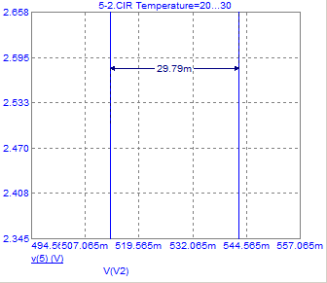

Рис.5.7

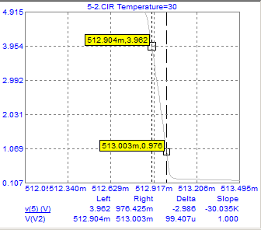

Рис.5.8

**Задание 5.3. Трехкаскадный усилитель в режиме компаратора.**

Трехкаскадный усилитель можно использовать в качестве компаратора аналогового сигнала, который сравнивает входное напряжение с напряжением перехода выходного напряжения от максимального напряжения к минимальному напряжению. Передаточная характеристика (рис. 5.7) показывает, что при Uвх < 0, 6 В напряжение на выходе максимальо (можно принять его за логическую единицу), а при Uвх > 0, 6 Вна выходе логический ноль. На вхд усилителя (рис. 5.9) вместо Sine Sourse подключите генератор импульсов Pulse Sourse, для которого установите: модель – TRINGLE, VZERO 0 ,VONE 1, Р1 = 0, Р2 = Р3 = Р4 = Р5 = 1m. Выполните анализ Transient (время моделирования 3m). Выполните моделирование в режиме Stepping для параметра VONE источника сигнала. В отчете опишите работу схемы и опишите результат илделирования.

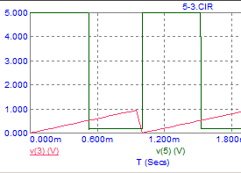

Рис. 5.9

**Задание 5.4. Усилитель с емкостной связью**. Для фиксации исходного положения рабочей точки усилителей используется отрицательная обратная связь по постоянному току. В усилителях с емкостной связью для передачи сигналов используют разделительные конденсаторы (рис. 5.10). которые пропускают переменные составляющие и не пропускают постоянную составляющую.

Введите схему Рассчитайте амплитуду источника входного сигнала, при которой амплитуда на выходе составит приблизительно 1 В. С учетом полученного значения (около 1 мВ)установите амплитуду источника входного сигнала Sine Sourse. Выполните анализ в режиме Transient (параметры подобно рис. 5.6). По полученным временным диаграммам (рис. 5.11) определите размах выходного напряжения (кнопка Vertical Tag Mode) и коэффициент усиления, учитывая, что при амплитуде входного напряжения 1 мВ размах равен 2 мВ.

Снимите амплитудно-частотную характеристику в режиме АС, установите параметры в соответствии с рис. 5.13. По графику определите полосу пропускания.

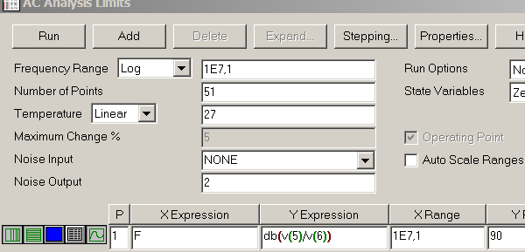

Рис.5.12

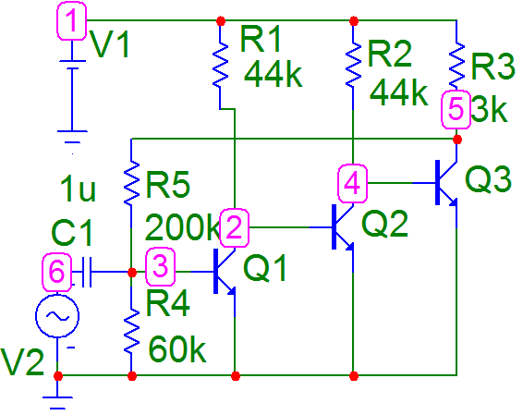

Рис.5.10

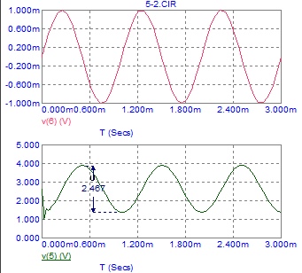

Рис.5.11

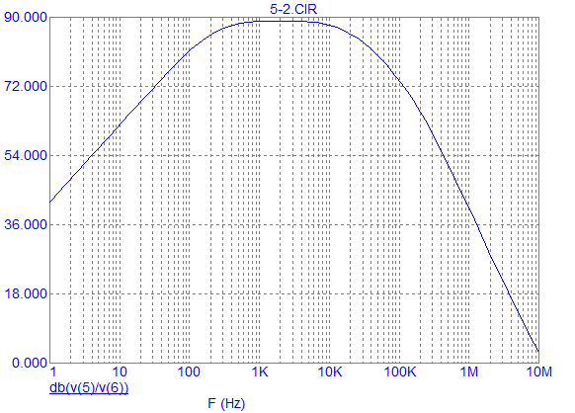

Рис.5.13

**Задание 5.5. Усилитель с дифференциальным входом** (рис.5.14)**.**

Для уменьшения температурного дрейфа нуля в данном усилителе в качестве первого насада выбран симметричный дифференциальный каскад. Усилитель разработан как сбалансированный, входные и выходной сигналы которого знакопеременные. Поэтому в схеме используется два источника питания различной полярности. Выходной каскад ОЭ на транзисторах Q3, Q4, включенных по схеме составного транзистора, обеспечивает получение знакопеременного выходного напряжения.

Введите схему (рис.5.14), снимите экспериментальную характеристику в режиме DC. В окне параметров анализа (рис.5.15), в строке «X Range» установите: 0.1, - 0.1. Для выходного сигнала в строке «Y Range» установке: 15, -15. В строке Temperature Range укажите диапазон изменения температуры : 30, 20, 10, это максимум, минимум, шаг. Будут построены две характеристики для температур 30 и 20 градусов.

По экспериментальной характеристике (рис.5.16) определите коэффициент усиления усилителя по напряжению для активного участка характеристики, используя режим «Cursor Mode» (F8). Определите приведенный к входу температурный дрейф усилителя (рис.5.17), для этого необходимо увеличить масштаб, нажать F7, выделять несколько раз узкую область характеристики, в которой расположен график.

**Анализ результатов.** Схема (рис.5.14) представляет собой о усилитель с большим усилением (несколько тысяч) и небольшим дрейфом (около 0,2 мВ/°С). Смещение нуля, приведенное к входу, имеет величину несколько десятком милливольт. Его можно уменьшить, используя вариацию R3.

Данная схема – это простой операционный усилитель – сбалансированный усилитель с дифференциальным входом, у которого база транзистора Q1 - неинвертирующий вход, а база транзистора Q2 - инвертирующий вход.

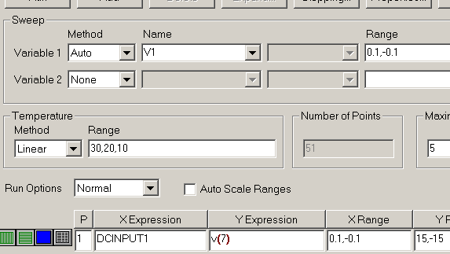

Рис.5.15

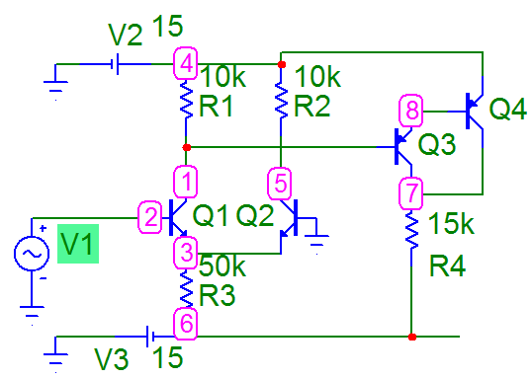

Рис.5.14

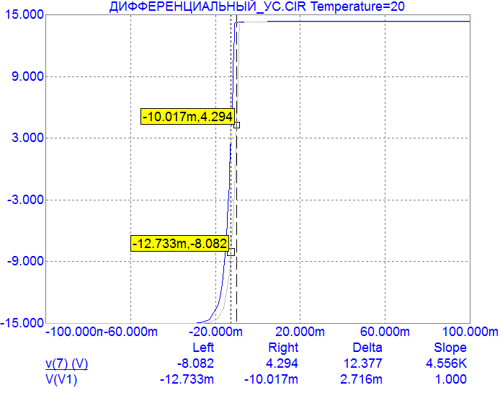

Рис.5.16

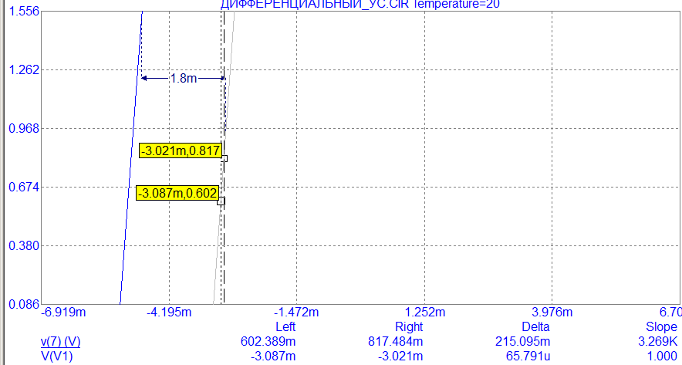

Рис.5.17

**Задание 5.6.** Для схемы (Рис.5.14) снимите зависимость выходного напряжения от напряжения на инвертирующем входе. Для этого Отключите элемент GND от базы транзистора Q2, и вместо него перенесите в эту точку источник V2. Заземлите базу транзистора Q1. Изменения в схеме следует делать при отключенном режиме «неразрывные проводники». Нумерация узлов может измениться, что потребует коррекцию номеров узлов в окне режима (рис.5.15). Определите коэффициент усиления усилителя по напряжению, приведенное к входу начальное смещение нуля усилителя и приведенный к входу температурный дрейф нуля.

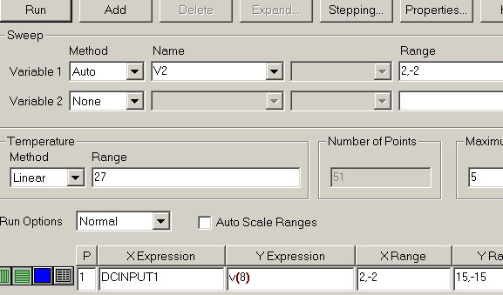 Рис.5.19

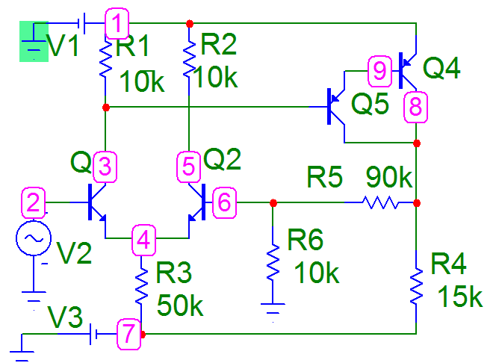

Рис.5.18

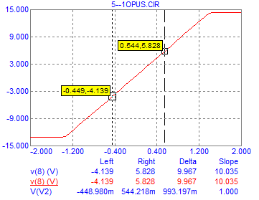 Рис.5.20

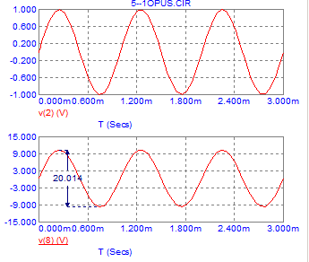

Рис.5.21

**Задание 5.7. Масштабный решающий усилитель** (рис. 5.18). Решающий усилитель – это операционный усилитель с цепью обратной связи (R5, R6). Коэффициент усиления решающего усилителя: Кру = 1/β, где β – коэффициент обратной связи. В схеме масштабного усилителя β = R6/(R5 + R6) = 0,1;поэтому Кру = 10.

Выполните анализ в режиме DC, в окне параметров укажите номера входного и выходного узлов (рис. 5.19), получите передаточные характеристики (рис. 5.20), определите Кру. Выполните анализ в режиме Transient. По полученным временным диаграммам (рис. 5.21) определите коэффициент усиления, сравните его значение с теоретическим.

#### Задание 5.8. Операционный усилитель (ОУ).

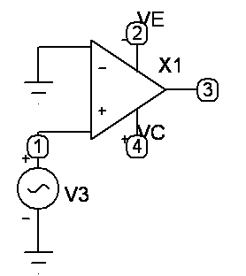

Рис.5.22. Разомкнутый ОУ

Это сбалансированный усилитель с гальваническими связями и с дифференциальным входом, большим усилением, небольшими смещением и дрейфом нуля, малыми входными токами, предназначенный для построения устройств математической обработки аналоговых сигналов. Решающий усилитель (РУ) – это операционный усилитель плюс цепь отрицательной обратной связи (ООС). РУ работает как следящая система, которая подбирает корень уравнения, описывающего цепь ООС.

Идеальный ОУ должен иметь бесконечно большие коэффициент усиления и входное сопротивления, а также стремящиеся к нулю смещение нуля, дрейф нуля, входные токи, выходное сопротивление.

В палитре компонентов ОУ называется «Opamp» - Operating Amplifier. выберите модель «Generic». После установки символа усилителя на схему появится сообщение о том, что источники питания подключены. После этого сообщения символ усилителя нельзя перемещать, так как источники питания могут отключиться (рис.5.22). Проведите моделирование в режиме DC. Снимите зависимость выходного напряжения от напряжения на неинверитующем входе, который обозначен знаком плюс. В окне параметров анализа DC укажите источник входного сигнала в соответствии со схемой (например, v3), в строке «X Range» установите: 0.1, - 0.1, а в строке «Y Range» установке 15, -15. По передаточой характеристике определите коэффициент усиления усилителя по напряжению для активного участка характеристики. Включите режим «Cursor Mode» (F8), установите два курсора левой и правой кнопками мыши. Заданная функция отображается в списке в нижней части окна, в столбце «Slope». Это производная, вычисленная через отношение конечных разностей. Коэффициент усиления имеет хнак минус для инвертирующего входа. По характеристике также определите UВЫХ MAX, UВЫХ MIN, ЕСМ. Укажите диапазон вариации температуры 50, -50, 100. Будут построены две характеристики для температур 50 и -50 градусов. Определите напряжение приведенного к входу дрейфа. Снимите зависимость выходного напряжения от напряжения на инверитующем входе, для этого подключите источник к верхнему по схеме входу ОУ, а нижний заземлите. Определите коэффициент усиления и приведенное ко входу смещение нуля и температурный дрейф.

**Контрольные вопросы**

|  |  |
| --- | --- |
| 1.  2.  3.  4.  5.  6.  7.  8.  9.  10. | Функциональные возможности методова анализа DC, АС, Transient.  Достоинства и недостатки усилителей с гальванической связью.  Дрейф нуля и способы его уменьшения.  Как определяется приведенное ко входу напряжение смещения нуля?  Как определяется коэффициент усиления каскада, или усилстелч?  Как определить инвертпрующий вход по схеме?  Симметричный дифференциальный каскад, передаточные характеристики.  Операционный усилитель, обозначение, назначение, параметры.  Какой параметр определяет угол наклона передаточной характеристики?  Какие участки имеют передаточные характеристки каскадов ОЭ и ОИ? |